**Laste opp og koble lokal katalog i Visma**

Velg innkjøpsplanleggingsrutine/innkjøpsavtaler/importere produktkatalog

* Søk opp reskontronr på leverandør
* Profil: 2 Lokal katalog (eller tilsvarende hva dere har registrert)
* Filtype: Separator

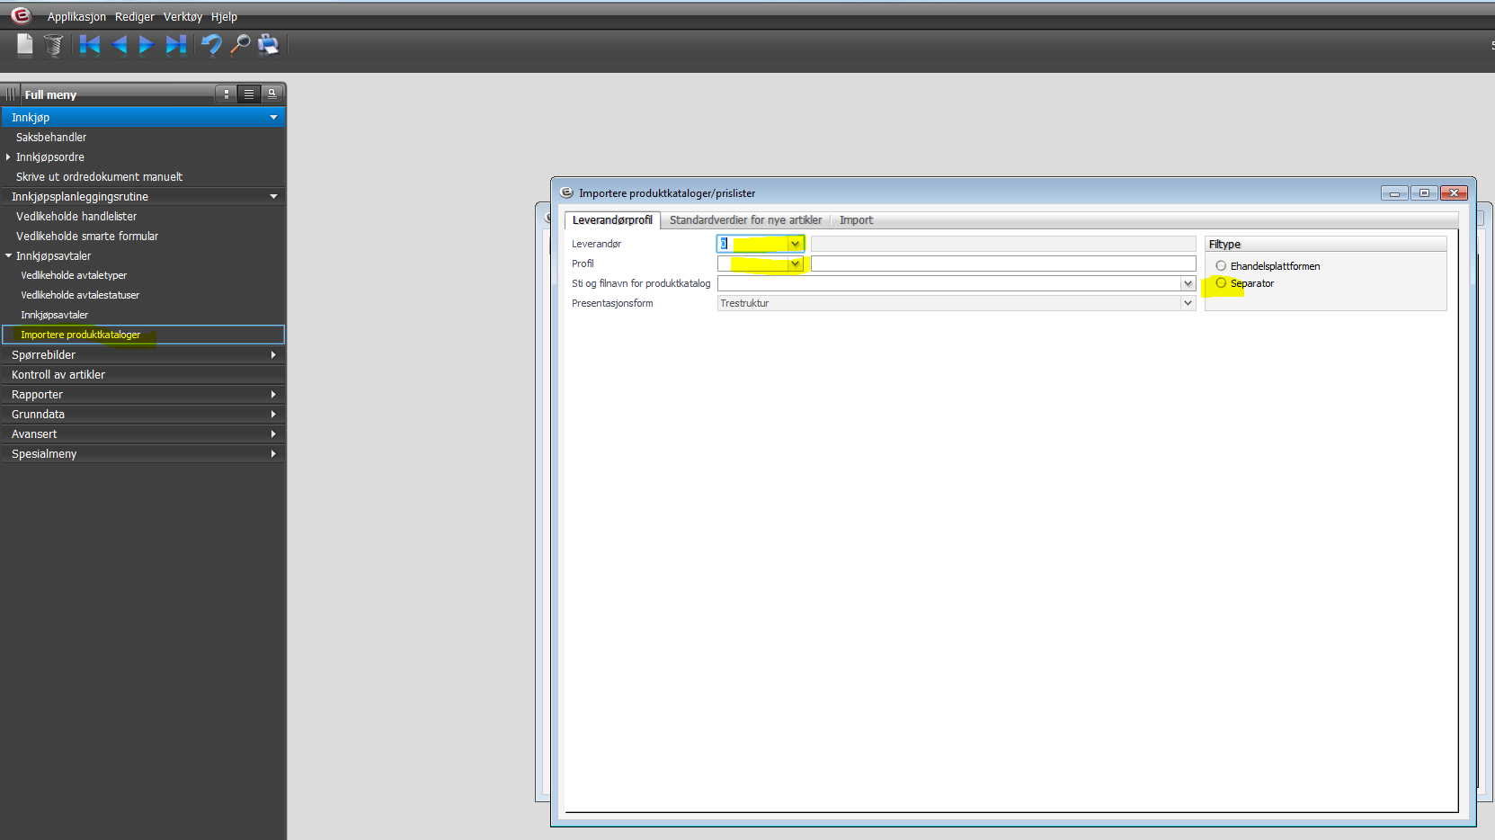

* Når du velger separator, kommer følgende opp: Legg inn kolonnenr for info i katalogmalen slik
* På Sti- og filnavn på oproduktkatalog laster du opp fila fra der den er lagret. MERK: må være i csv-format (semikolondelt)

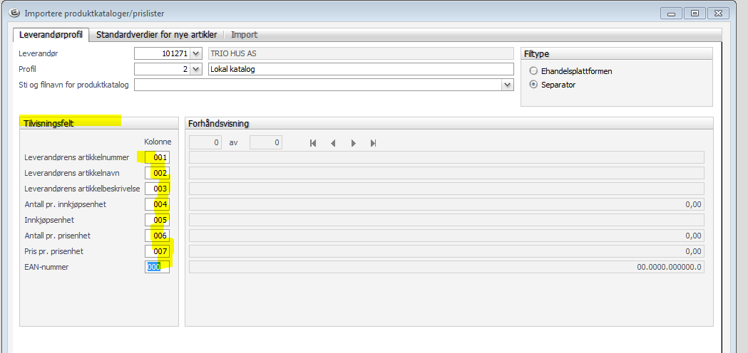

På forhåndsvisning kan du bla i alle artiklene i katalogen, merk at den første artikkelen er kun overskriftene i katalogfila. Dere kan enten slette overskrifter før opplasting, eller la være å importere den ene artikkelen etterpå.

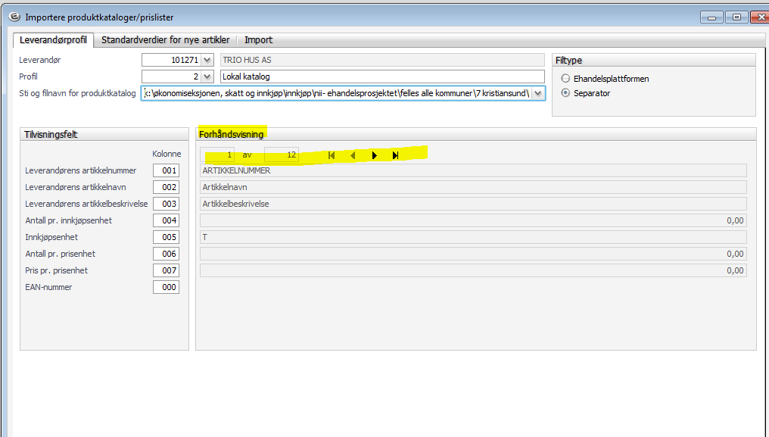

Gå til Standardverdier for nye artikler, velg hovedlager, hovedlokasjon og innkjøper (Katalogansvarlig) hos dere.

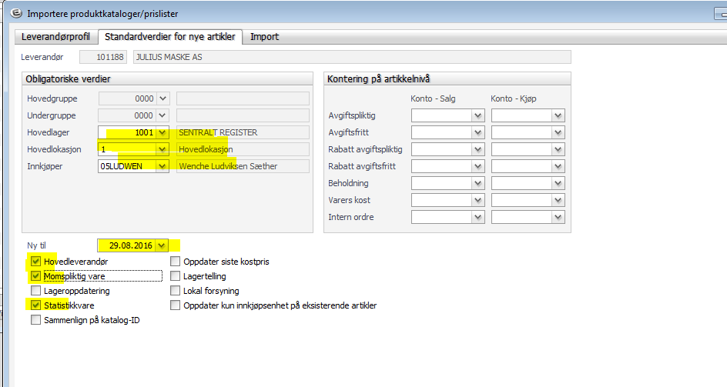

NB! Velg også Hovedgruppe og undergruppe (kun for lokale kataloger som ikke har dette forhåndsdefinert fra leverandør via ejhandelsplattformen)

* På Ny til velger dere dagens dato, og tre haker som vist under der igjen (Hovedleverandør, momspliktig og statistikkvare)
* Kan også legge kontering hvis dere ønsker forhåndsdefinert konto på alle artiklene, eller i Grunndata/Generelle artikkelgrupper/artikkelgrupper etter import)/

Gå til fanen import

-Velg alle, eller som her, ikke ta med første rad med overskrifter

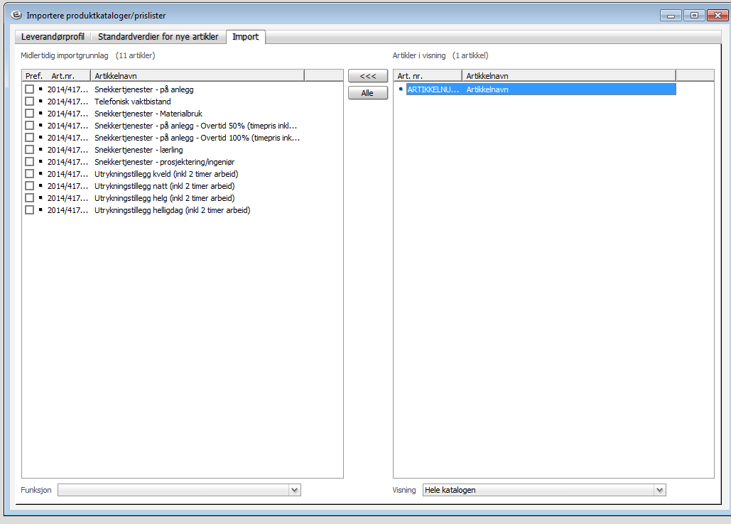

* merk alle som preferert (avtalevarer) og importer.

Gå til innkjøpsplanleggingsrutine/innkjøpsavtaler/innkjøpsavtaler

* fanen Avtaledetaljer, fyll inn det som passer

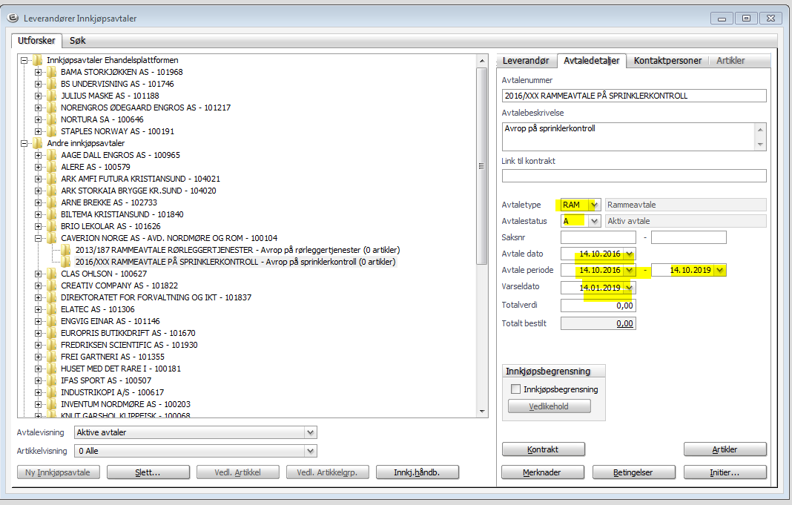

Fanen Leverandør – velg Vedlikehold nederst.

* Legg inn epostadresse som leverandør skal motta ordren på
* Velg Parametre ehandel

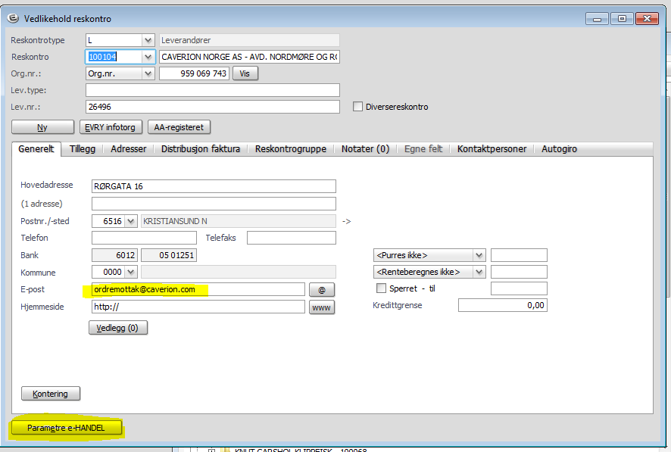

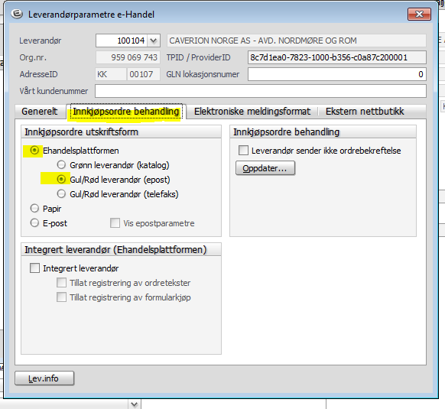

Fanen Generelt: Sjekk at leverandør er registrert som oppgavepliktig iht det dere har satt i reskontroopplysninger før import

Fanen Innkjøpsordre behandling: sett ehandelsplattformen og gul/rød leverandør.

Lukk alle vinduer, og gå på web. Superbruker/Oppdater artikkelsøk, og tøm mellomlager når den er ferdig.

Sjekk at artiklene ligger i artikkelsøk på web.

Synonymer kan legges på i artikkel/vedlikehold artikkel – søk opp internt artikkelnr (ikke leverandørs)

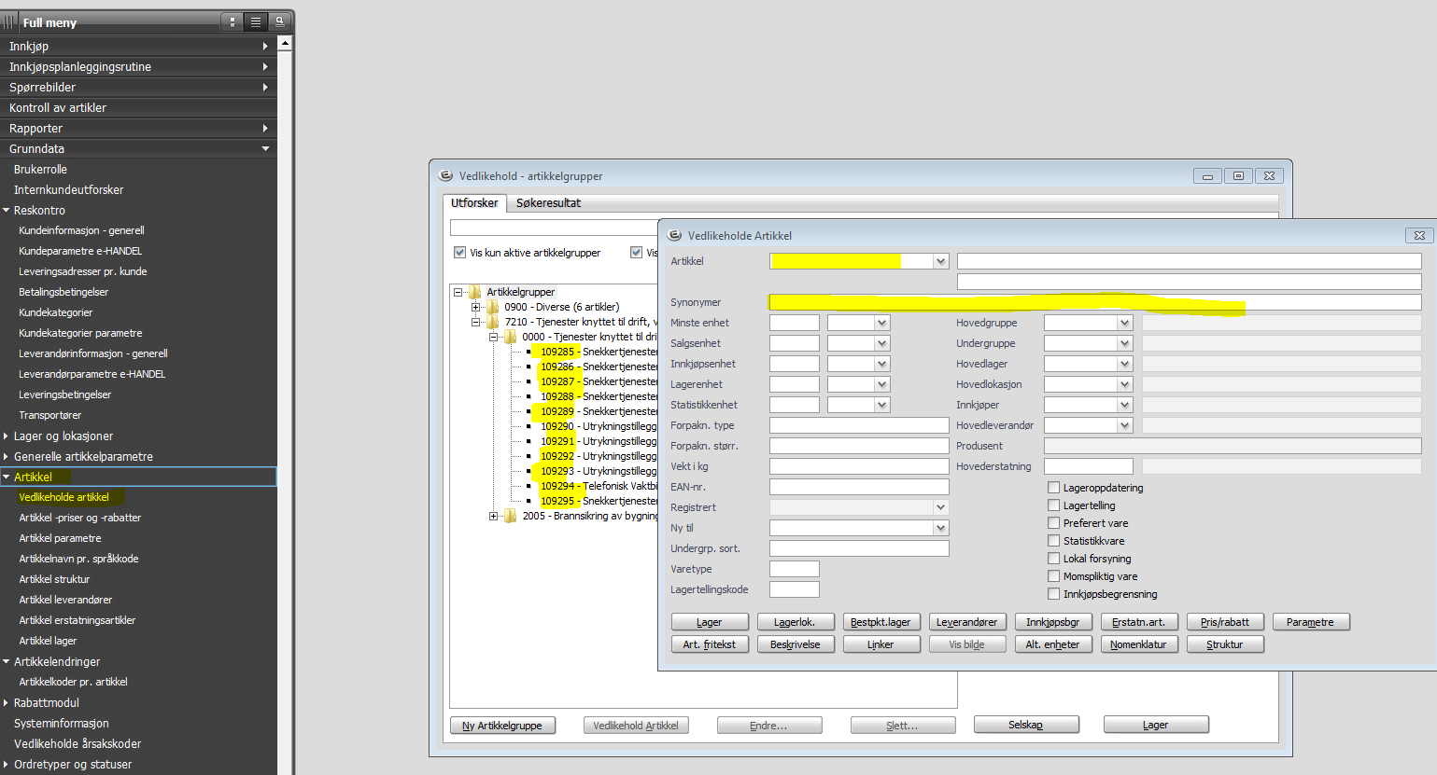

Spør hvis dere lurer på noe.